CONSELHO ESTADUAL DE EDUCAÇÃO
PROCESSO CEE: 942/80
INTERESSADO : FACULDADE DE ENFERMAGEM E OBSTETRÍCIA DE ADAMANTINA
ASSUNTO : Autorização para o funcionamento da Faculdade do
Enfermagem e Obstetrícia, com o Curso de Enfermagem e
Obstetrícia.
RELATOR : Consº Armando Octávio Ramos
PARECER CEE : 2099 /84 - CTG - Aprovado em 20/12/84

1 - HISTÓRICO
O Sr. Diretor da Faculdade de Enfermagem e Obstetrícia de Adamantina encaminha, para apreciação deste Colegiado, pedido de autorização de funcionamento do Curso de Enfermagem e Obstetrícia, cuja instalação foi concedida por meio do Parecer nº596/84.
O curso pretendido contará com as seguintes habilitações:
a) Habilitação Geral em Enfermeiro;
b) Enfermagem Médico-Cirúrgica;
c) Enfermagem Obstétrica;
d) Enfermagem de Saúde Pública;
e) Licenciatura em Enfermagem.

As vagas solicitadas para o curso são: 50 no período diurno e 60 no período noturno, anuais, para habilitação Gorai ea Enfermeiro. Este total de 110 vagas, nas habilitações especificas, apresentará a seguinte distribuição: Enfermagem Medico -Cirúr gica _ 40 vagas; Enfermagem,. Obstétrica - 40 vagas e Enfermagem de Saúde Publica_ 30 vagas.

2 - FUNDAMENTAÇÃO
Prova de ter a sua disposição edifícios apropriados ao ensino a ser ministrado:
Este item já foi abordado pelo Parecer que concedeu a autorização para a instalação do Curso do Enfermagem e Obstetrícia. Todavia, em função das novas informações prestadas no processo, fls. 579/581, podemos fornecer alguns detalhes do prádio que será utilizado pelo mencionado curso.

PROCESSO CEE: 942/80 PARECER CEE: 2099/84
Conforme planta anexa, a Faculdade de Enfermagem e Obstetrícia de Adamantina funcionará em prédio próprio municipal, onde atualmente se acha instalada a Faculdade de Filosofia, Ciências e Letras de Adamantina.
Tendo a FAFIA, como período de funcionamento, o noturno, o prédio encontra-se vago, ocioso, durante os períodos da manha e tarde.
O prédio possui:
09 salas de aula no andar térreo;
10 salas de aula no andar superior;
04 Laboratórios (térreo);
01 Biblioteca (superior);
05 Administração (térrea): Secretaria dos Departamentos;
Secretaria Geral;
Contabilidade;
Diretoria;
Salas dos Professores;
01 Almoxarifado;
01 Arquivo.

A serem construídas:
Secretaria;
Tesouraria-Contaderia;
Diretoria.
Da explanação acima, vemos que existem 19 salas de aula, com capacidade de atendimento para:
andar térreo: 400 alunos;
andar superior: 500 alunos (fls.579)
Informa o processo ser a seguinte a distribuição do espaço físico:
a) andar térreo:
- Salas do aula (01, 02, 05, 04 e 05) – 1º Pavilhão: estas salas tem em média capacidade para 50 alunos, equipadas com cadeiras universitárias” fls.579).
- Salas de aula (11, 12, 13, 14) – 2º Pavilhão: estas salas têm em média capacidade para 70 (setenta) alunos, estando mo biliadas com “carteiras universitárias”.

PROSESSO CEE: 942/80 PARECER CEE: 2099/84
- Laboratório (sala 07) – 1º Pavilhão: “está dotado de
nesas de concreto fixas (04), revestidas de azulejo branco, com
instalação elétrica e hidráulica. Capacidade para atendimento a
50 alunos. Pela sua disposição e benfeitorias pode servir para
o atendimento as disciplinas: Biologia (Citologia, Genética, Embriologia e Evolução) e Microbiologia. Equipa-se o laboratório rapidamente com microscopia, lupas, micrótomos, lâminas e lamínulas, corantes etc. pela proximidade do almoxarifado ao lado (sala 06)-(fls. 590).
- Laboratório (sala 08): “dotado de cinco mesas fixas
de concreto, revestidas de azulejo branco, com instalação elétrica e hidráulica. Capacidade total de 60 alunos. O laboratório seria adequado a: Histologia, Farmacologia e Parasitologia. Equipa-se o laboratório com armários para guarda de material o experimentos e geladeira” (fls. 580).
- Laboratório (sala 09): “dotado de seis mesas fixas de
madeira, especiais, dotadas de instalação elétrica, hidráulica e
gás. Conjugada, encontra-se a sala de vidraria, pia e sala de
drogas e sais. Adequa-se ao ensino de Bioquímica e Processos Patológicos Gerais” (fls.580).
- Laboratório (sala 10): “dotado de seis mesas fixas de
fórmica, instalação elétrica, hidráulica e gás. Conjugadas, há
duas salas reservadas à guarda de material e experimentos e isolamentos, que se destinaria a disciplina imunologia”.
As disciplinas Anatomia e Fisiologia, que necessitar de salas especiais, deverão merecer, por parto dos órgãos administrativos da Faculdade, um estudo. Propôs-se ao Prefeito Municipal a construção de mesas fixas de concreto revestidas de azulejos, na sala 4, e adaptar a sala de guarda de material, hoje existente, para guarda de peças de cadáveres com tanque de formol” (fls. 580).
b) andar superior:
“Há 09 salas (16 a 24) de aula, equipadas com carteiras universitárias com capacidade de atendimento a de 40 a 70 alunos, variável, podendo, no total, atender a 500 alunos.
Ainda, há uma sala (15) com capacidade para atender a 60 alunos, adaptada às aulas de Desenho.
Em termos de espaço físico, o prédio a ser utilizado pela Faculdade de Enfermagem e Obstetrícia de Adamantina possui ain-

PROCESSO CEE: 942/80 PARECER CEE: 2099/84
da: restaurante com capacidade de atendimento amplo, com cozinha conjugada, acomodações para Diretório acadêmico e ainda Livraria” (fls. 581).
É ainda anexada ao processo declaração do Sr. Prefeito Municipal, compronetendo-se a construir mais três salas de aula, além de reformar a sala nº05, transformando-no Laboratório de Anatomia, (fls.582), conforme “croquis” de fls. 584 e 585.
Prometo de Regimento da Faculdade:
Conforme sistemática adotada por este Colegiado, o Regimento constitui processo separado, protocolado sob nº943/80.
Composição do Corpo Docente:
O Corpo Docente da Faculdade de Enfermagem e Obstetrícia está constituído dos seguintes Professores:
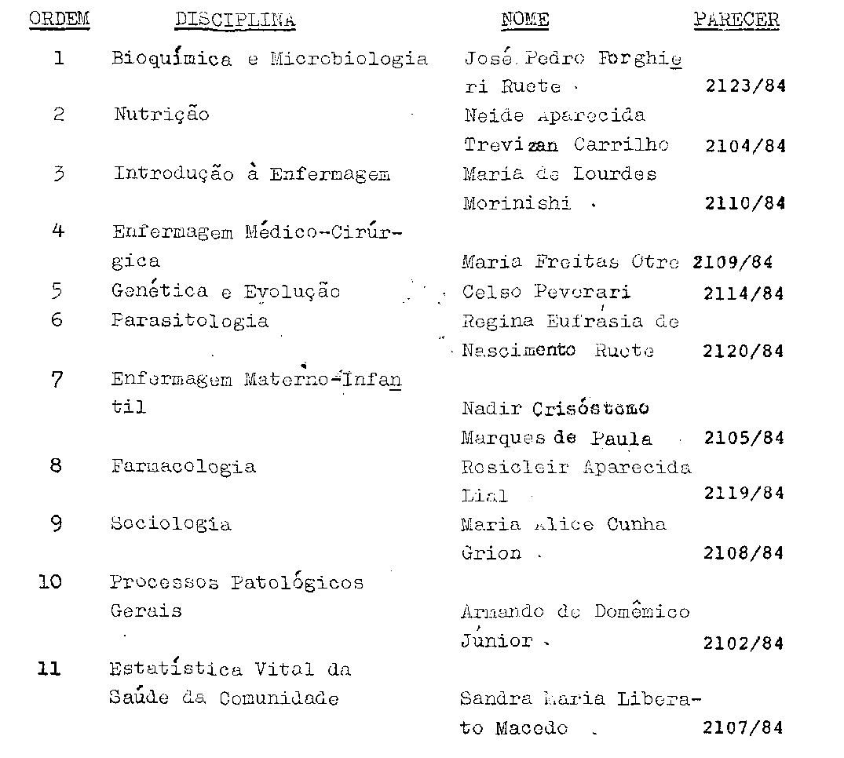

PROCESSO CEE: 942/80 PARECER CEE: 2099/94

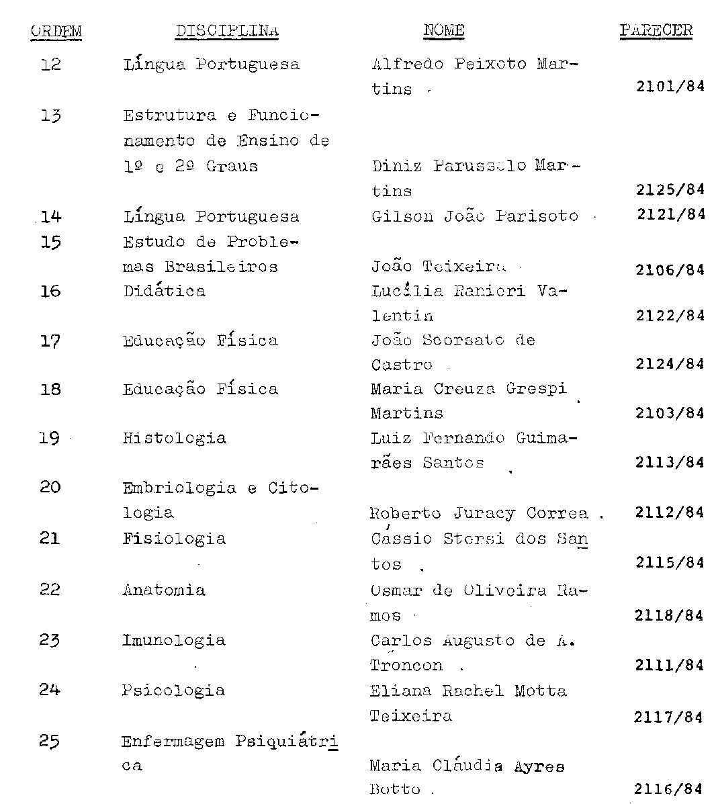

Orçamento discrimindado, que indique o modo pelo qual se atenderá à manutenção da Faculdade:
A Lei Municipal nº1.547, de 18 de março de 1980, criou a Faculdade de Enfermagem e Obstetrícia de Adamantina como uma entidade “de regime autárquico, com personalidade jurídica própria de Direito Público, com sede e foro no Município e Comarca de Adamantina, Estado de São Paulo, dispondo de autonomia econômica, financeira e administrativa dentro dos limites traçados na presente Lei (fls. 617).

PROCESSO CEE: 942/80 PARECER CEE: 2099/84
Estabelece o Art.6º da mencionada Lei que, “a receita da Faculdade provirá dos seguintes recursos:
I - da arrecadação de taxas escolares;
II - dos auxílios, subvenções e créditos especiais ou adicionais que lhe forem concedidos, inclusive para obras, pelo Governo Federal, Estadual o Municipal, ou por organismos do cooperação internacional ;
III - do produto de juros sobre depósitos bancários e outras rendas patrimoniais;
IV - do produto da venda de materiais inservíveis e da alienação de bens patrimoniais que se tornarem desnecessários aos seus serviços;
V - de doações, legados e outras rendas que, por sua natureza ou finalidade, deve cobrar;
VI - dos saldos apurados anualmente nos balanços (fls. 618).
Sendo a Faculdade uma entidade autárquica, esclarece seu Diretor que a proposta orçamentária terá sua exequibilidade assegurada por Prometo de Lei de Poder Executivo Municipal e suplementação por “Crédito Especial” a ser enviado à Câmara Municipal. Tal medida legal deve realizar-se, tendo em vista que qualquer peça orçamentária só pode ser executada com aprovação da do anterior. Como so Propõe em orçamento a ser executado a partir do segundo semestre, terá seus efeitos, apenas, como um adendo à peça orçamentária do Município (Lei nº4.320/72 - fls. 606)”.
A peça orçamentária provê para despesa com “Pessoal Civil”, compreendendo 5 funcionários; a saber: Diretor, Vice-Diretor, Tesoureiro, Secretário e Servente, além do corpo docente, a importância do C$ 25.000.000,00 para o 2º semestre do corrente ano.
Ainda, para este mesmo período, está prevista a despesa com “Material de Consumo”, no valor de C$ 6.000,000,00 e com “Serviços de Terceiros” – C$ 1.500.000,00.
A receita prevista para o 2º semestre do corrente ano está orçada em C$ 40.000.000,00, sendo a importância de C$ 37.500.000,00, gerada a partir de mensalidades de alunos.

PROCESSO CEE: 942/80 PARECER CEE: 2099/84

3 - CONCLUSÃO
Favorável ao funcionamento da Faculdade de Enfermagem e Obstetrícia de Adamantina, com o curso de Enfermagem e Obstetrícia, com as Habilitações em: Habilitação Geral em Enfermeiro, Enfermagem Médico-Cirurgica, Enfermagem Obstétrica, Enfermagem de Saúde Pública e Licenciatura em Enfermagem, obedecendo ao disposto no Art. 47 da Lei nº5.540, de 28 de novembro de 1968, com a redação dada pelo Decreto-Lei nº842, de 9 de setembro de 1969.
São Paulo, 22 de outubro de 1984
a) Consº Armando Octávio Ramos - Relator

4 - DECISÃO DA CÂMARA
A CÂMARA DO ENSINO DO TERCEIRO GRAU adota como sou Parecer o VOTO do Relator.
Presentes os nobres Conselheiros: Alpínolo Lopes Casali, Armando Octávio Ramos, Aroldo Borges Diniz, Ferdinando de Oliveira Figueiredo e Paulo Gomes Romeo.
Sala da Câmara do Ensino do Terceiro Grau, em 05.12.84
a) Consº Moacyr Expedito M. Vaz Guimarães
Presidente

DELIBERAÇÃO DO PLENÁRIO
O CONSELHO ESTADUAL DE EDUCAÇÃO aprova, por unanimidade, a decisão da Câmara do Ensino do Terceiro Grau, nos termos do Voto do Relator.
Sala “Carlos Pasquale”, em 20 de dezembro de 1984.
a) CONSº CÉLIO BENEVIDES DE CARVALHO
PRESIDENTE

